Открытый урок
Учитель: Кожахметова Дина Жаксылыковна
Урок: Познание мира
Класс: 2
Тема: Воздух. Свойства воздуха.
Цель урока: сформировать представление о воздухе, узнать о его свойствах.
Задачи:
- формировать умения аргументировать, делать выводы, опираясь на факты, совместно находить пути решения проблемы,
- развивать познавательные способности, культуру общения в группе, критическое мышление;
- воспитывать организованность, доброжелательность по отношению друг к другу, бережное отношение к окружающей среде.
- Ожидаемый результат: дети должны узнать свойства воздуха, уметь исследовать свойства воздуха экспериментальным способом.
Тип урока:
- по основной дидактической цели: урок ознакомления с новым материалом;
- по основному способу проведения: урок-исследование.
Форма работы: групповая.
Подготовка к уроку: карточки с заданиями, фишки в 1, 2, 3 балла(медного, серебрянного, золотого цвета), , 4 веера с числами, карта критериев оценивания, шкала разбалловки, смайлики по числу учеников, две свечи, стакан с водой и трубочкой, разноцветные воздушные шары, презентация Power Point.
Ход урока.
Организационный момент. Приветствие.
Громко прозвенел звонок
Можно начинать урок,
К нам пришел в класс Ветерок.
Невидимка-ветерок
Посидит у нас урок.
Незаметный он на вид.
Но на нас всегда глядит.
-Ребята, сегодня у нас на уроке посидит не только ветерок. К нам пришли гости. Давайте их поприветствуем( Дети здороваются с гостями)
Введение в тему урока.
-Послушайте стихотворение. О чем в нем говорится? Слайд 1
Прозрачный невидимка
Он – прозрачный невидимка,
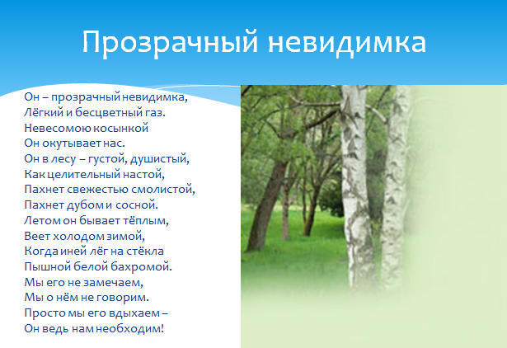
Лёгкий и бесцветный газ.
Невесомою косынкой
Он окутывает нас.
Он в лесу – густой, душистый,
Как целительный настой,
Пахнет свежестью смолистой,
Пахнет дубом и сосной.
Летом он бывает тёплым,
Веет холодом зимой,
Когда иней лёг на стёкла
Пышной белой бахромой.
Мы его не замечаем,
Мы о нём не говорим.
Просто мы его вдыхаем –
Он ведь нам необходим!
Дети отвечают на поставленный вопрос.
Сообщение темы, цели, задач урока.
-Верно. Сегодня мы будем говорить о воздухе и его свойствах. Что вы знаете о воздухе? Где он находится? Имеет ли он запах? Цвет?(ответы детей). Слайд 2.
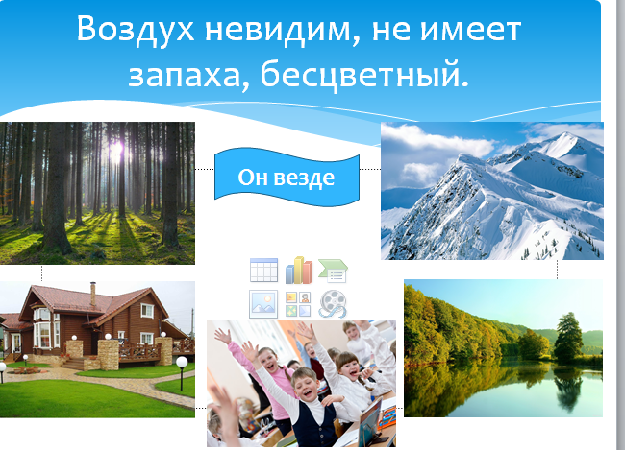
Вся наша планета Земля окутана прозрачной шубой-воздухом. Воздух не мешает нам передвигаться: он расступается перед нами и сразу занимает томесто, которое мы освободили. Но если двигаться быстро, он не успевает расступиться, и его можно ощутить. В каких случаях это может случиться? (ответы детей).
На доске критерии оценивания:
-определение свойства воздуха-1 балл
-применение свойства воздуха людьми –балл
- как еще можно использовать это свойство-1 балл
Максимальное количество баллов 3. Рассматриваем 4 свойства.
Шкала разбалловки: 12 -10 баллов -«5»
7-9 баллов -«4»
5-6 баллов - «3»
Меньше 5 баллов –«2».

Подготовка к изучению нового материала через повторение и актуализацию опорных знаний.
-Как вы думаете, имеет ли воздух вес? (ответы детей). Действительно. Воздух имеет вес. В литровой бутылке, например, больше одного грамма воздуха. Если, к примеру,откачать весь воздух из консервной банки, то она сплющится. Воздух нужен и человеку, и животным, и растениям, чтобы дышать, а значит, чтобы жить. Рассмотрим несколько свойств воздуха.

Ознакомление с новым материалом.
На столах у детей карточки с высказываниями
- Воздух-сжимаем и упруг.
- Воздух легче воды.
- Воздух поддерживает горение.
- При нагревании воздух становится легче и поднимается вверх.
а) -Проведем опыт.
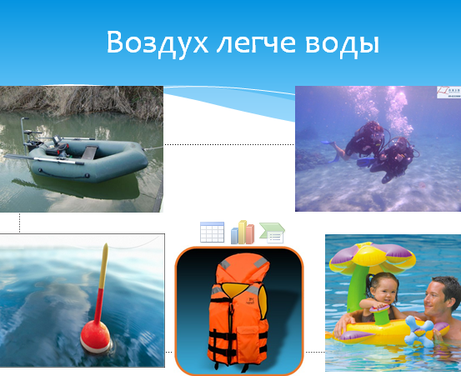
На столе стакан с водой и трубочкой. Учитель предлагает одному ученику подуть в трубочку. На поверхности воды появляются пузырьки.
-Обсудите в группе, какое высказывание характеризует свойство воздуха, показанное на опыте? Обратите внимание на критерии оценивания. Как люди используют это свойство? Как еще можно его использовать?( дети работают в группе, возможны зарисовки, заметки, описание).
Ответы детей. Взаимооценка. Выводится общий балл за работу .Слайд 3
б) На столе две горящие свечки. Одну из них учитель закрывает перевернутым прозрачным стаканом.
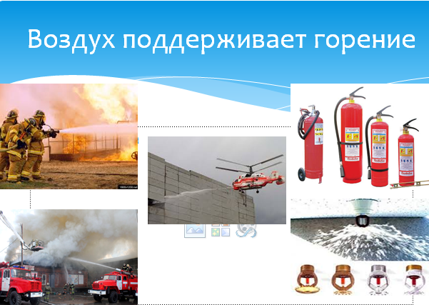
-Что мы наблюдали? Какое это свойство? Выберите высказывание. Дополните свой ответ исходя из критериев оценивания.
Дети работают в группах. Обсуждают. Делятся мнениями и наблюдениями. Делают необходимые пометки, рисунки, схемы. Презентуют работу. Взаимооценивают, выводят балл за проделанную работу. Детям раздаются фишки соответствующего номинала. Слайд 4
Физминутка.
Ветер дует нам в лицо. ( Машут руками на лицо.
Закачалось деревцо. Качаются из стороны в сторону.
Ветер тише, тише, тише. Приседая, машут руками вверх- вниз.
Деревцо всё выше, выше. Тянутся вверх.
в) На столах у детей воздушные шары.
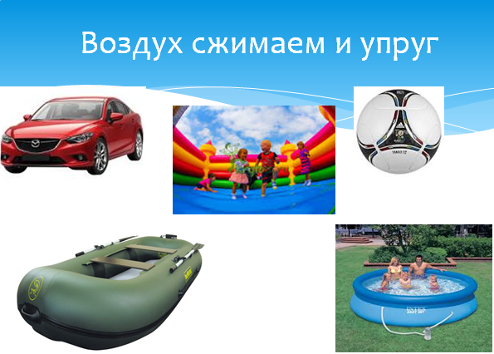
-Надуйте шарик, перевяжите ниточкой. Чем заполнен шарик? Попробуйте его подавить. Что вы наблюдаете? Какое свойство применимо к данному опыту? Подготовьте ответ согласно критериям оценивания.
Дети готовят ответ.Сопоставляют свойство с высказыванием.Рассматривают случаи применения людьми данного свойства. Придумывают свой способ применения . Оценивают работу своей группы и групп-оппонентов. Получают фишку соответствующего номинала.Слайд 5.
г) Детям предлагается обратить внимание на слайд 6.
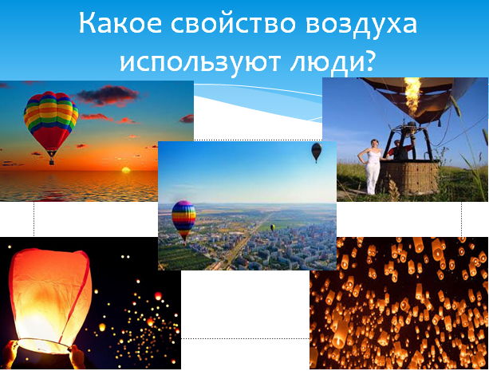
-Какое свойство воздуха люди использовали в данных устройствах, предметах? Где вы наблюдали это?(ответы детей). Что происходит с воздухом, если он нагревается под действием солнечных лучей в одной части, а другая часть остается прохладной? Приведите примеры.
Дети обсуждают.Делают выводы, готовят ответ, презентуют работу.Взаимооценивают работы. получают соответствующие фишки.
Подведение итогов урока. Рефлексия.
Дети подсчитывают количество баллов. Определяют оценку учебной деятельности по шкале разбалловки.
-О каких свойствах воздуха мы узнали? Что вам показалось самым интересным в работе?
-У каждого из вас есть смайлик. Если вам было интересно на уроке, то смайлик кладем в зеленую корзинку, если вам не удалось поработать в полную силу, то кладем смайлик в желтую корзину. Если на уроке вам было грустно, то кладем свой смайлик в красную корзину.
Домашнее задание: с21-22 чит.,отв на вопросы, рабочая тетрадь с 12.
Дополнительные ресурсы:
http://www.proshkolu.ru/user/irinapluto/file/2834353/
http://club-edu.tambov.ru/vjpusk/vjp125/rabot/29/new_page_3.htm
Литература: Н.А.Максимова. За страницами учебника географии
Дорохов А.А., Куценко Т.А., Михалков С.В., Назаров В.И., Разгон Д.Э., Разумный В.А. Что такое.Кто такой. том1.

